Департамент образования администрации городского округа Самара
МБУ ДО «Детская школа искусств №8 «Радуга» г.о. Самара
ГБПОУ «Самарское музыкальное училище им. Д.Г. Шаталова»
Межрегиональный образовательный проект «Педагог – педагогу»

ИНФОРМАЦИОННОЕ ПИСЬМО

Уважаемые коллеги!
Приглашаем Вас принять участие в творческой встрече и серии мастер-классов с
Лауреатом международных конкурсов, доцентом кафедры Специального фортепиано Саратовской государственной консерватории им. Л.В. Собинова, заведующей фортепианного отделения музыкального колледжа при СГК им. Л.В. Собинова Татьяной НЕЧАЕВОЙ
Категория слушателей: преподаватели фортепиано ДМШ, ДШИ, студенты средних и высших специальных учебных заведений

Дата проведения: 30-31 марта 2017 г.

Место проведения: 443010 г. Самара, ул. Куйбышева, 102
ГБПОУ «Самарское музыкальное училище им. Д.Г. Шаталова»

Организаторы практикума: МБУ ДО «ДШИ №8 «Радуга» г.о. Самара
443095, г. Самара, ул. Г.Димитрова, 39
тел./факс (846) 956-02-29, school.raduga@mail.ru
http://raduga-samara.ru/, http://allworldart.ru/

ПРОГРАММА МЕРОПРИЯТИЯ

30 марта 2017 г.
10.00 - 11.00 – лекция на тему «Конкурсомания в современном учебном процессе»
11.00 -14.20 – Мастер – классы
14.20-15.00 – обед
15.00-16.30 – Сольный концерт Т. Нечаевой

31 марта 2017 г.
10.00 - 12.30 – Мастер – классы
12.30 - 13.00 – обед
13.00 - 14.30 – Мастер – классы
15.00 - 16.30– Концерт студентов СГК им. Л.В.Собинова и СПО при СГК им. Л.В.Собинова (класс преподавателя Т.Нечаевой)

Форма участия:
- слушатель (с выдачей сертификата о прохождении обучения, 18 час.)
- участник (исполнение концертной программы учащимися в ходе мастер-класса, с выдачей сертификата участника проекта).

ЗАЯВКА СЛУШАТЕЛЯ
на участие в Мастер-классах Т.Нечаевой

№ | ФИО | Место работы | Должность | Телефон контакта,e-mail

ЗАЯВКА
на участие в Мастер-классах Т.Нечаевой
№ | ФИ учащихся (ансамбль) | ОУ | Класс, возраст | ФИО педагога | Программа  (одно или два произведения) | Хронометраж исполнения | Телефон контакта,  e-mail
P.S. Просьба оформлять заявки на фирменном бланке учреждения.

Руководитель проекта Головлева Елена Олеговна тел./ факс (846) 956-02-29; 8-927-202-98-26.

Заявки на участие принимаются до 25 марта 2017 г.
Стоимость участия – 500 руб. (оплата производится по безналичному расчету,
при необходимости предоставляется пакет соответствующих документов).

Реквизиты для оплаты участия

МБУ ДО «ДШИ №8 «Радуга» г.о. Самара

443095, г. Самара, ул. Георгия Димитрова 39

ОГРН 1036300111242

ИНН /КПП 6312033690 / 631201001
л/с 206.03.063.0 в Департаменте финансов и экономического развития Администрации городского округа Самара
р/с № 40701810636013000001 Департамента финансов и экономического развития Администрации городского округа Самара в ОТДЕЛЕНИИ САМАРА Г. САМАРА.
БИК 043601001
КБК 00000000000000000130
ОКТМО 36701310
Татьяна НЕЧАЕВА
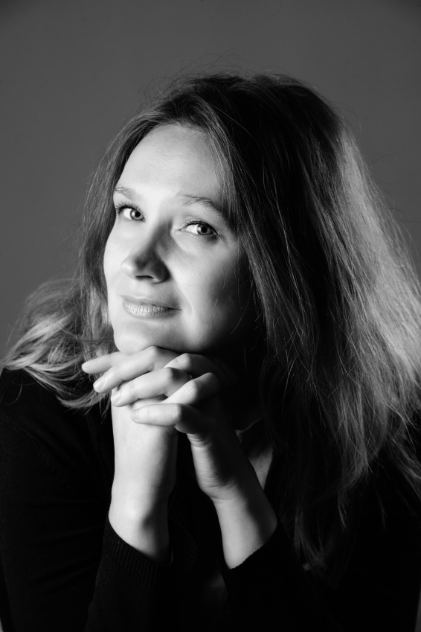
фортепиано
г. Саратов, Россия

Татьяна Нечаева – лауреат Международных конкурсов, доцент кафедры Специального фортепиано Саратовской государственной консерватории им. Л.В. Собинова, заведующая фортепианным отделением музыкального колледжа при СГК им. Л.В. Собинова. Профессиональное образование получила в Саратовской консерватории (фортепиано, класс Народного артиста РФ, профессора А.М.Тараканова), затем в Аспирантуре Искусств в СГК им. Л.В.Собинова. Своё исполнительское мастерство Т.Нечаева продолжала совершенствовать на мастер – классах ведущих мировых пианистов: В.Тропп (Москва), Т.Поддубная (США), А.Диев (Москва), В.Носина (Москва), Н.Луганский (Москва), А.Почекин (Испания), М.Штанге (Германия).
С 2001 года Т.Нечаева работает в СГК им. Л.В. Собинова. Благодаря её усилиям в Саратовской консерватории была организована Музыкальная академия для преподавателей ДМШ и ДШИ, творческий проект «Саратов – Ивановка», открытый детский фестиваль фортепианной музыки «Мы – будущие профессионалы», Открытый детский и юношеский Интернет-конкурс юных пианистов. Т.И.Нечаева является идейным вдохновителем международного конкурса пианистов и фортепианных ансамблей в четыре руки им. С.В.Рахманинова. Этот конкурс проводится в музее-усадьбе С.В.Рахманинова «Ивановка» (Тамбовская область).
Студенты класса доцента Т.Нечаевой с успехом выступают на всероссийских и международных конкурсах, концертных площадках России, Болгарии, Италии, Германии, Эстонии, США, Голландии, Австрии и др. Среди студентов – обладатели Гран-при, лауреаты и дипломанты всероссийских и международных конкурсов, а также участники престижных фестивалей (международный фестиваль «Петр Великий», Нидерланды; международный фестиваль в Австрии, Зальцбург).
Татьяна Нечаева ведёт активную исполнительскую деятельность, выступая как с сольными программами, так и в составе различных ансамблей (дуэт, трио, квинтет, камерный и народный оркестр), а также программы с различными солистами (вокал, скрипка, виолончель, саксофон, орган, фисгармония, баян, ударные). Принимала участие в концертных программах Саратовского отделения Союза композиторов, где исполнялись сочинения Е.Гохман (выступления на площадках Саратова и в Московском отделении Союза композиторов). Т.Нечаева – неоднократный участник международных фестивалей «Вселенная звука» (Москва), «Московская осень» (Москва), международный фестиваль в г.Добрич, (Болгария). В 2013 году в музее-усадьбе С.В.Рахманинова «Ивановка» в рамках творческого проекта «Неизвестный Рахманинов» состоялась мировая премьера цикла С.В.Рахманинова Салонные пьесы ор. 10 для камерных составов (фортепиано и струнные).
Гастрольная деятельность представлена обширной географией: от городов России (Москва, Пенза, Ставрополь, Бузулук, Орск, Невинномысск, Омск, Киров, Тамбов, Борисоглебск и др.) до Зарубежья (Болгария, США). Пианистка владеет обширным репертуаром, среди которого произведения композиторов разных эпох.

Департамент образования администрации городского округа Самара
Межрегиональный образовательный проект «Педагог-педагогу»
МБУ ДО «Детская школа искусств №8 «Радуга» г.о. Самара
ГБПОУ «Самарское музыкальное училище им. Д.Г. Шаталова»

30 марта 15.00

Лауреат международных конкурсов,
доцент кафедры Специального фортепиано Саратовской государственной консерватории им. Л.В. Собинова, заведующая фортепианным отделением музыкального колледжа при СГК им. Л.В. Собинова

Татьяна Нечаева
(фортепиано)

Программа концерта

Ф. Шуберт- Ф. Лист «Приют»
Ф. Шуберт Фантазия «Скиталец»
Ф. Лист «Женевские колокола»
Ф. Лист Соната-фантазия «По прочтении Данте»

Департамент образования администрации городского округа Самара
Межрегиональный образовательный проект «Педагог-педагогу»
МБУ ДО «Детская школа искусств №8 «Радуга» г.о. Самара
ГБПОУ «Самарское музыкальное училище им. Д.Г. Шаталова»

31 марта 15.00

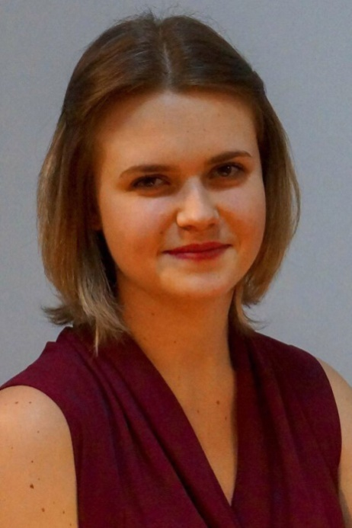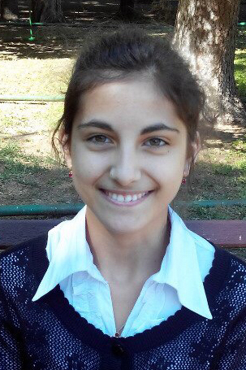

Немоляева Анна
лауреат международных конкурсов
студентка III курса СПО при СГК им. Л.В.Собинова

Д.Шостакович Прелюдия и фуга B-dur
И.Бах – С.Рахманинов Прелюдия, Гавот и Жига
Ф.Шуберт – Ф.Лист «Форель»
А. Скрябин Этюд cis-moll ор.42 №5

Павленко Елизавета
лауреат международных конкурсов
студентка II курса СГК им. Л.В.Собинова

В. Моцарт Фантазия c- moll
А. Розенблат Вариации на тему Паганини

Лауреаты международных конкурсов
Немоляева Анна
Павленко Елизавета

Ф.Лист Симфоническая поэма «Прелюды»

